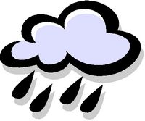
1- Lê o texto com muita atenção.

O tempo está de chuva.
A tia Estela vai para casa.
Ela leva a chave na mão.
A tia usa o chapéu-de-chuva e umas botas de borracha.
Com as botas de borracha e a capa de oleado a tia não se molhou.

2- Escreve nos espaços em branco as palavras adequadas.

borracha casa chave chuva molhar muito tia

A tia Estela vai para ________. Ela leva a _________.
A tia usa chapéu de __________, uma _________ e botas de ___________.
Com as botas de borracha e a capa de _________ a _____não se ________.

3 – Legenda as imagens.

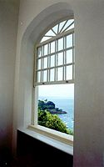
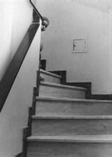

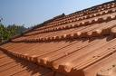

__________ ____________ ____________ ____________

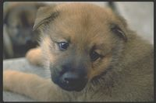

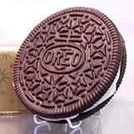

______________ ______________ _______________ ________________

4 – Observa e completa como no exemplo.
o pé os pés

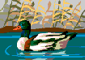
_________ __________

__________ _____________


_______________
____________

5 – Escreve frases com as seguintes palavras:

sapato________________________________________________________

mãe__________________________________________________________

gema__________________________________________________________

6 – Junta as sílabas e forma palavras.
____________________
____________________
____________________
____________________
____________________
____________________
____________________
____________________
me pa ni bo to u
co sa va te ta
po lho no sa
to mi cho bo
pa me ni ta la

